Bydgoszcz, 4 marca 2021 r.

Informacja prasowa

Od marca emerytury i renty w górę

Zakład Ubezpieczeń Społecznych rozpoczął coroczną waloryzację emerytur i rent. W tym roku podwyżka jest przeprowadzana waloryzacją procentową. Emeryci i renciści, których termin płatności przypada na pierwszy dzień miesiąca, już otrzymali zwaloryzowane świadczenie, które jest teraz wyższe o ponad 4 proc.

Waloryzacja dokonywana jest z urzędu, co oznacza, że nie trzeba składać żadnego wniosku. Każdy emeryt
i rencista otrzyma decyzję z ZUS z informacją o nowej wysokości swojego świadczenia. Tak jak w ubiegłym roku decyzję o nowej wysokości emerytury lub renty po waloryzacji oraz o przyznaniu tzw. „trzynastki” seniorzy otrzymają w jednej przesyłce pocztowej. Wysyłka listów rozpocznie się w kwietniu.

Waloryzacja polega na pomnożeniu świadczenia z lutego w kwocie brutto przez wskaźnik, który w tym roku wynosi 104,24 proc. W praktyce oznacza to, że najniższa gwarantowana emerytura minimalna jest teraz wyższa o 50,88 zł (wzrosła z 1200 zł do 1250,88 zł brutto). Mogą na nią liczyć emeryci, którzy wypracowali odpowiedni staż ubezpieczeniowy (kobieta – co najmniej 20 lat, mężczyzna – co najmniej 25 lat). Tak samo wzrosła minimalna renta z tytułu całkowitej niezdolności do pracy, renta rodzinna i renta socjalna.
1250,88 zł brutto wynosi również świadczenie Mama 4 plus dla osób, które nie mają emerytury lub renty.
Natomiast osoba pobierająca rentę z tytułu częściowej niezdolności do pracy może liczyć na minimum
938,16 zł brutto, co oznacza podwyżkę o 38,16 zł. – informuje Krystyna Michałek, rzecznik regionalny ZUS województwa kujawsko-pomorskiego.

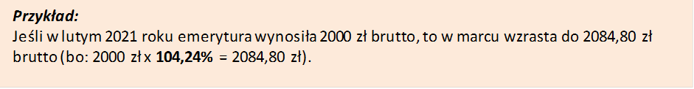

Od 1 marca wzrosła także kwota świadczenia przedemerytalnego z 1210,99 zł do 1262,34 zł brutto. Podwyżką objęte zostały również dodatki i świadczenia pieniężne. Najpopularniejszy z nich dodatek pielęgnacyjny wynosi teraz 239,66 zł brutto.

Jakie świadczenia podlegają waloryzacji
Waloryzacji podlegają wszystkie świadczenia emerytalno-rentowe, do których prawo powstanie do końca lutego 2021 roku. Jeśli z jakiegoś powodu wypłata świadczenia była zawieszona (np. w związku z osiąganiem przychodu ponad 130 proc. przeciętnego miesięcznego wynagrodzenia), to waloryzacja świadczenia będzie możliwa dopiero przy wznowieniu wypłaty świadczenia.

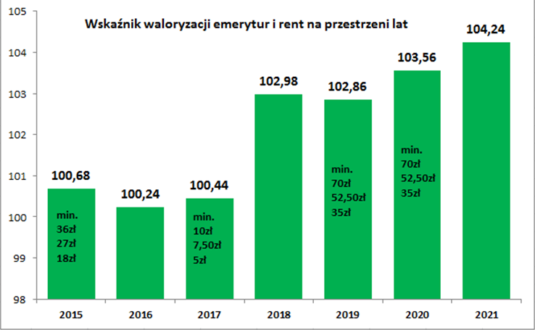
W 2020 i 2019 roku waloryzacja była procentowo-kwotowa. Wskaźnik waloryzacji był mniejszy niż w tym roku i wynosił odpowiednio 103,56 proc. i 102,86 proc., przy czym podwyżka nie mogła być niższa niż 70 zł brutto
w przypadku emerytur, nauczycielskich świadczeń kompensacyjnych, rent z tytułu całkowitej niezdolności do pracy oraz rent rodzinnych. W przypadku renty z tytułu częściowej niezdolności do pracy gwarantowana kwota nie mogła być niższa niż 52,50 zł brutto, a w przypadku emerytury częściowej 35 zł brutto. Z kolei
w roku 2018 wskaźnik waloryzacji ukształtował się na poziomie 102,98 proc. W marcu 2017 roku emerytury
i renty wzrosły zaledwie o 100,44 proc. przy czym rząd zwaloryzował najniższe świadczenia o minimum 10 zł brutto w przypadku emerytur, nauczycielskich świadczeń kompensacyjnych, rent z tytułu całkowitej niezdolności do pracy oraz rent rodzinnych. W 2016 roku waloryzacja wynosiła 100,24 proc. Wtedy rząd wprowadził jednorazowy dodatek. Od 50 do 400 zł. Z kolei w 2015 roku waloryzację procentową zastąpiła procentowo-kwotowa – minimum 36zł w przypadku emerytur, nauczycielskich świadczeń kompensacyjnych, rent z tytułu całkowitej niezdolności do pracy oraz rent rodzinnych.

Krystyna Michałek
Rzecznik Regionalny ZUS
Województwa Kujawsko-Pomorskiego

